**Содержание**

Введение 5

1 Аналитический обзор 6

1.1 Цели и задачи курсового проекта 6

1.2 Обзор предметной области 6

1.3. Анализ аналогов 7

1.3.1 Анализ веб-сайта «Odi» 7

1.3.2 Анализ веб-сайта «Turandot» 9

1.3.3 Анализ веб-сайта «Белуга» 10

1.3.4 Анализ веб-сайта «The View» 11

1.4 Обзор технологий и программных средств 13

2 Проектирование 15

2.1 Описание страниц проекта 14

2.2 Структурная схема проекта 16

3 Реализация проекта 17

3.1. Описание вёрстки 17

3.2. Адаптивная вёрстка 21

4 Тестирование 24

4.1 Кроссбраузерное тестирование 24

4.2 Валидность 24

Заключение 26

Список использованных источников 27

ПРИЛОЖЕНИЕ А.Макеты 28

ПРИЛОЖЕНИЕ Б.Код 31

ПРИЛОЖЕНИЕ В. Отображение сайта в браузерах…………………………..33

**Введение**

Веб-сайт представляет собой совокупность взаимосвязанных веб-страниц. Веб-сайт может состоять как из одной страницы, так и огромного количества. Обычно сайты создаются отдельными лицами, группами с определенной целью. Создатель может выбрать любую тему контента, стремиться убедить посетителей приобрести товары или услуги, развлечь или просто информировать о текущих событиях в мире.

Тема курсового проекта выбрана с учетом потребностей людей посещать не только заведения, но и иметь возможность видеть изображения блюд на веб-сайте. Рестораны – это не только места, где можно насладиться вкусной едой, но и настоящие центры социальной жизни, где люди собираются, чтобы провести время в приятной обстановке и насладиться гастрономическими изысками. В современном мире, где мобильные приложения и онлайн-сервисы стали неотъемлемой частью жизни, важно создавать привлекательные и функциональные веб-сайты для ресторанов.

Целью данного курсового проекта является разработка веб-сайта для ресторана, используя HTML5 и CSS3. Необходимо создать веб-сайт, который не только будет предоставлять информацию о ресторане, его меню и услугах, но и будет иметь привлекательный дизайн. Не существует определенных критериев для создания привлекательного дизайна, однако есть требования к его исполнению. Дизайн сайта должен побуждать пользователя к какому-либо действию, соответствовать теме сайта. Таким образом идея веб-сайта будет передан пользователю наиболее точным путем.

Для достижения этой цели были определены следующие задачи:

1. Анализ существующих веб-сайтов ресторанов.

2. Составление структурной схемы проекта.

3. Верстка макета.

4. Создание адаптива.

5. Тестирование веб-сайта.

**1 Аналитический раздел**

**1.1 Цели и задачи курсового проекта**

Цель курсового проекта – разработка веб-сайта на выбранную тему с использованием языка гипертекстовой разметки. В ходе работы будет проведён анализ дизайна и структуры сайтов конкурентов, имеющих такую же тематику. Темой веб-сайта выбран сайт-лендинг для ресторана «FoodZero». В итоге должен быть разработан веб-сайт, который имеет логичную и последовательную структуру, удобную навигацию, а дизайн должен отражать идеи автора и одновременно подчеркивать простоту восприятия контента, размещенного на сайте.

Задачами курсового проекта является детальный обзор компонентов верстки аналогичных веб-сайтов, разработка страницы с определенной структурой предстоящего веб-сайта о ресторане. Также в ходе курсового проекта предусмотрены вёрстка с использованием правил html, css и придание сайту адаптивности под различные устройства, обеспечивающее практичное отображение контента на различных устройствах. Также проведется тестирование совместимости кода верстки с различными браузерами и оценка качества вёрстки веб-сайта.

**1.2 Обзор предметной области**

Ресторан – заведение общественного питания, предназначенное для приема посетителей и предоставления им услуг по подаче приготовленных блюд и напитков. Обычно ресторан предлагает разнообразное меню, включающее закуски, основные блюда, десерты, а также ассортимент напитков, включая вино, коктейли и безалкогольные напитки.

Веб-сайт ресторана является важным инструментом для привлечения новых посетителей и обеспечения удовлетворения потребностей уже существующих клиентов. Предоставляет информацию о ресторане, меню, атмосфере, расположении, помогая посетителям принять решение о посещении.

Главная цель веб-сайта ресторана – создать хорошее впечатление и заинтересовать потенциальных клиентов. Для этого необходимо сделать акцент на дизайн и визуальное оформление сайта. Использование качественных фотографий блюд, а также цветового оформления способствуют созданию благоприятной атмосферы.

Одной из важных функций веб-сайта ресторана является предоставление информации о меню. Веб-сайт должен содержать подробное описание блюд, а также изображения, цены и возможность просмотра отзывов других посетителей. Также рекомендуется предоставить возможность онлайн-бронирования столика или заказа еды для доставки.

Таким образом, веб-сайты ресторанов – это неотъемлемая часть современной гастрономической культуры. Каждый веб-сайт становится уникальным повествованием о вкусе, стиле и гостеприимстве.

**1.3 Обзор аналогов**

При создании веб-сайта на выбранную тему важным этапом, который поможет понять, каким контентом и функционалом нужно наполнять сайт, а также определить, какая информация будет необходимой для анализа аналогов. Так можно выявить недостатки и преимущества существующих аналогичных веб-сайтов, что в конечном итоге поможет создать более функциональный и информативный сайт.

В качестве аналогов были выбраны следующие сайты:

* «[The Odi» [1](https://www.lottehotel.com/stpetersburg-hotel/ru.html%20%5b1)];
* «[Turandot](https://www.turandot-palace.ru/)» [2];
* [«Белуга»](https://belugamoscow.ru/) [3];
* [«The View» [4](http://view.nrg.by/RU%20%5b4)].

Сайты анализировались по критериям функциональности, вёрстки сайта и его практичности.

**1.3.1 Анализ веб-сайта «The Odi»**

«The Odi» – компания, занимающаяся рестораном и кондитерским бизнесом. Предлагают широкий выбор блюд и десертов, включая выпечку, хлеб, шоколадные конфеты и мороженое. Компания также предоставляет возможность бронирования столиков в ресторане, предлагает специальные предложения для своих клиентов.

Главная страница сайта (рисунок 1.1) содержит фотографию, как выглядит ресторан внутри. Также имеется кнопка перехода ниже с информацией контактов, режим работы, адреса после которой расположена иконка-ссылка на инстаграм.

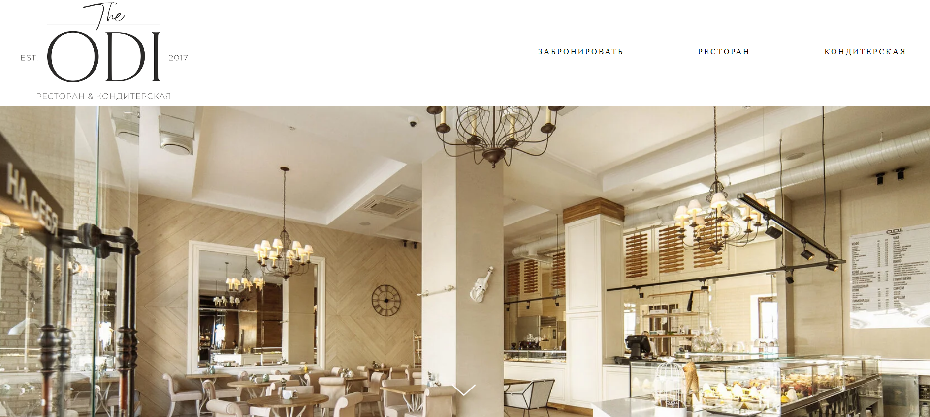

Рисунок 1.1 – Главная страница сайта «The Odi»

В хедере расположены ссылки на страницы сайта: «Забронировать», «Ресторан», «Кондитерская». Переход на страницу «Забронировать» дает возможность посетителю сайта ознакомиться с условиями бронирования, а также возможность заполнить форму, содержащая поля: номер телефона, имя, фамилия, дата, время, количество человек, выбор адреса ресторана. Страница «Ресторан» содержит выпадающий список с пунктами «О нас», «Меню». Переходя на раздел «О нас», можно ознакомиться с описанием данного заведения. Также ниже можно увидеть слайдер с фотографиями интерьера, временем работы ресторана. В разделе «Меню» содержится меню с блюдами, разделенными приемами пищи, а также стоимость каждой позиции. «Кондитерская» содержит выпадающий список с пунктами «Инфо», «Специальное предложение», «Карта десертов», «Выпечка», «Хлеб», «Шоколадные конфеты. Десерты», «Мороженное».

Футер (рисунок 1.2) не содержит информацию для покупателей. Имеется только адрес ресторана магазина и указание платформы, с помощью которой был создан сайт.

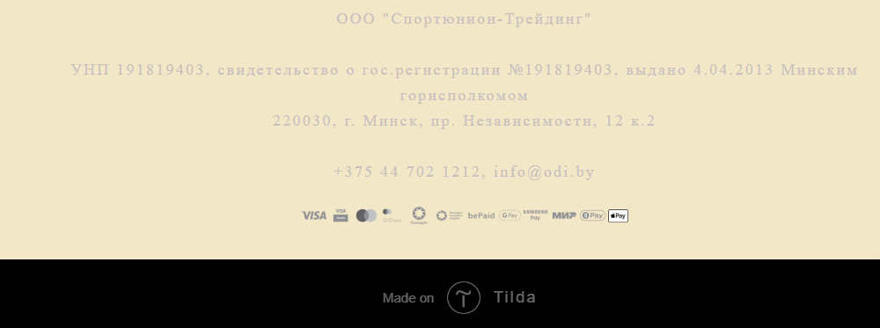

Рисунок 1.2 – Футер страницы сайта «The Odi»

В верстке сайта использовались теги: <div>, <link>, <form>, <a>, <li>, также использовались семантические теги: <footer>, <header>.

Веб-сайт написан с помощью платформы Tilda. Стили были прописаны в CSS-файле, который помогает структурировать вёрстку. Кроме того, для обеспечения функциональности веб-сайта был использован JavaScript. JavaScript является языком программирования, который позволяет добавлять интерактивность и динамические элементы на веб-страницы. С использованием CSS и JavaScript создан интерактивный и привлекательный веб-сайт.

С точки зрения пользователя, сайт является понятным и удобным. Хотелось бы отметить динамичный хедер, который даёт посетителю сайта возможность всегда перейти в нужный раздел. Однако, есть недостаток, связанный с разделом «Меню». Каждое блюда не имеет фотографии и, что может затруднять выбор и визуальное представление предлагаемых блюд. Добавление фотографий к каждому блюду может улучшить восприятие и привлекательность меню, а также помочь посетителям принять решение о выборе блюда.

**1.3.2 Анализ веб-сайта «****Turandot»**

«Turandot» – это ресторан паназиатской кухни с дворцовым интерьером. Расположенный на Тверском бульваре, является одним из символов гастрономической сцены Москвы.

Главная страница (рисунок 1.3) содержит анимацию основных блоков. Также внизу расположен закрепленный букет-кнопка, с помощью которого в онлайн режиме можно выбрать и заказать понравившийся букет.

В хедере расположены логотип ресторана, ссылки каждой страницы сайта. При наведении на которые меняется цвет. Для удобства использования сайта имеется кнопка переключения языков. Также страницы «Ресторан», «Меню» содержат подробное выпадающее меню. Хедер является фиксированным для каждой страницы. На странице «Ресторан» имеется история происхождения данного ресторана, слайдер с изображениями интерьера помещения, информация о проведении свадеб. В разделе «Меню» каждый пункт является ссылкой на pdf файл, содержащий название и цену каждого блюда. Бронирование стола осуществляется с помощью формы страница «Резерв».

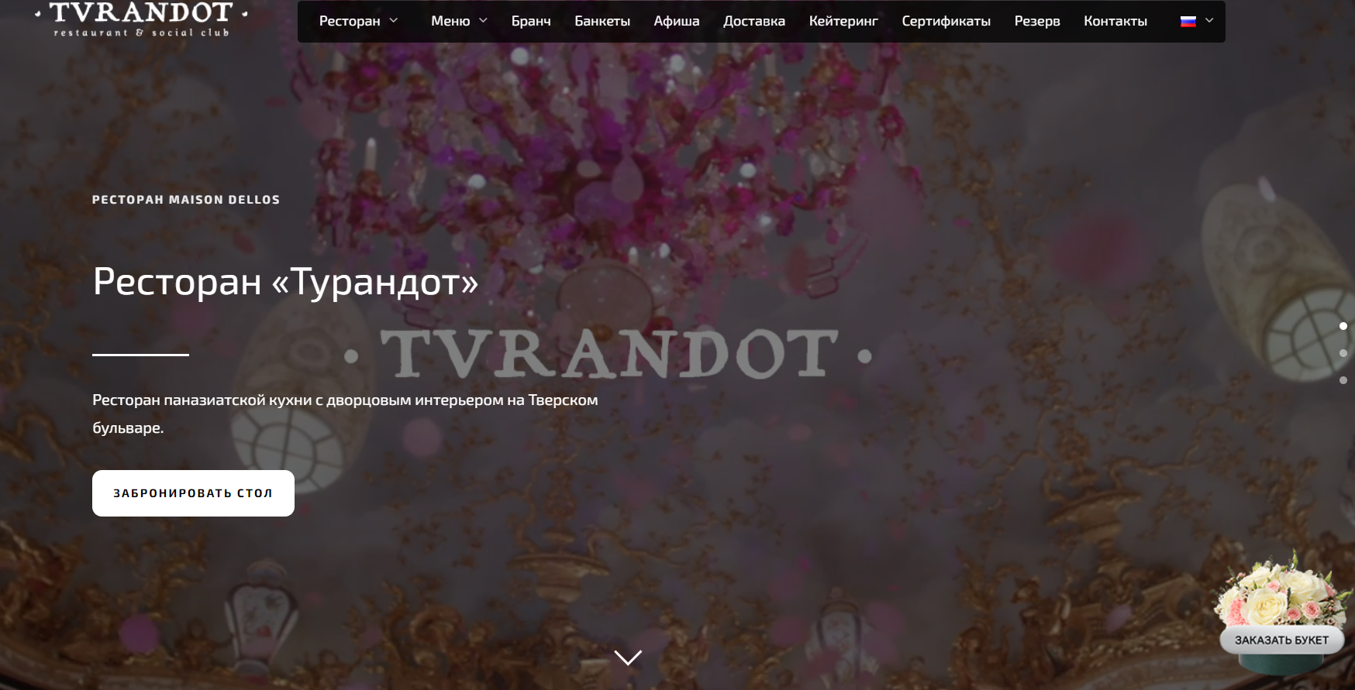

Рисунок 1.3 – Главная страницы сайта «Turandot»

Футер главной страницы содержит контактную информацию ресторана, карту с возможностью перемещения по ней. Остальные страницы содержат футер с логотипами-ссылками на компании партнеры, qr-код с условиями карты лояльности и иконки социальных сетей, которые также выполняют функцию ссылок.

С точки зрения кода сайт был написан с помощью использования таких тегов как: <div>, <footer>, <header>, <a>, <button>, <link> и другие. При использовании классов блоки становятся более структурированными и проще понимать, где применяются конкретные свойства. Для создания слайдеров и анимации подключался JavaScript.

Сайт данного ресторана является удобным и многофункциональным для пользователей, который представляет собой структурированные блоки, содержит контактную информацию, а также адреса всех заведений. Отличительной особенностью является анимация на слайдерах, понятная для каждого пользователя навигация. Также сайт имеет и недостаток – долгая загрузка страниц с анимацией. Длительная загрузка страниц может негативно сказываться на пользовательском опыте, так как пользователи могут покинуть сайт, если они долго ждут загрузки.

**1.3.3 Анализ веб-сайта «Белуга»**

«Белуга» – это ресторан, специализирующийся на современной российской кухне. Предлагающий широкий выбор блюд. Ресторан известен своими высококачественными продуктами, уникальной атмосферой и внимательным отношением к каждому блюду.

Главная страниц (рисунок 1.4) содержит фотографии ресторана, которые плавно переключаются между собой. Ниже представлена кнопка для перехода на следующие блоки сайта. Также на странице расположен слайдер с изображением готовых блюд.

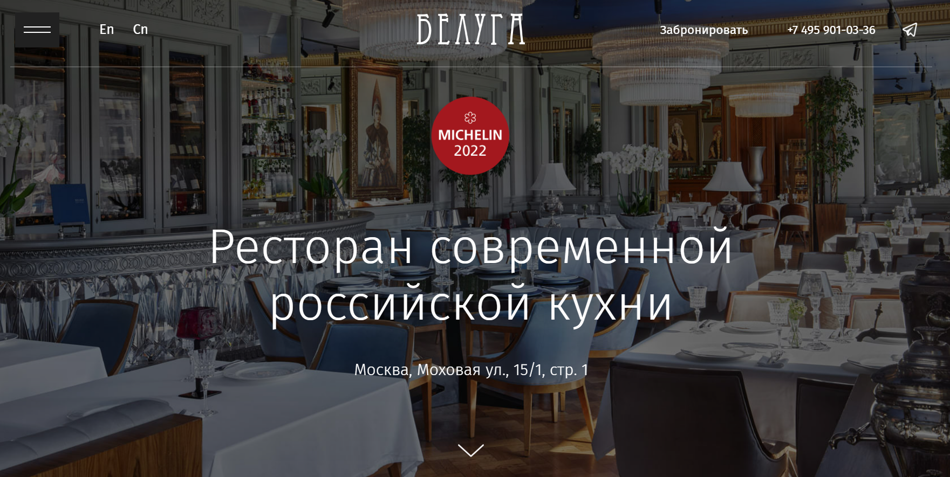

Рисунок 1.4 – Главная страницы сайта «Белуга»

В хедере расположено выпадающее меню (рисунок 1.5) со страницами: «Главная», «О ресторане», «Меню», «Сет меню», «Новости», «Контакты». Перейдя в раздел «Меню» представлены изображения блюд, а также их стоимость и описание. «Новости» и «О ресторане» содержат текстовые блоки и различные картинки. Нажав на страницу «Забронировать» у каждого пользователя появляется возможность указать свои данные в форме. Также имеются кнопки переключения языков: английский, китайский. В правом верхнем углу находится номер телефона и иконка-указатель для связи.

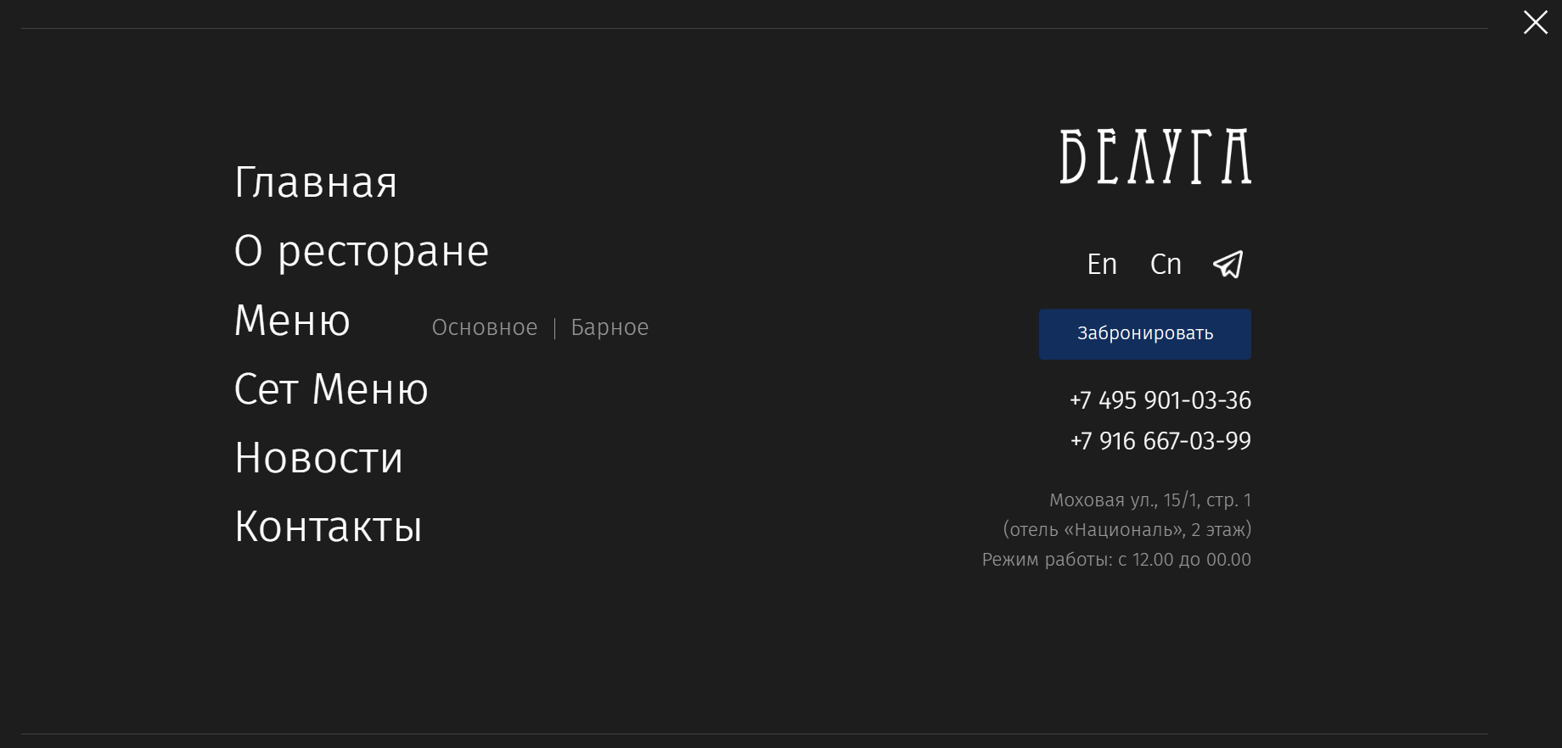

Рисунок 1.5 – Выпадающее меню сайта «Белуга»

Футер каждой страницы содержит разделы выпадающего меню. Также контактную информацию ресторана «Белуга» и адрес. Имеется иконка, которая является ссылкой на социальную сеть.

Сайт написан с помощью платформы Tilda. Подключен JavaScript для создания анимации передвижения изображений и слайдеров. При верстке были использованы основные теги: <img>, <div>, <a>, <table> и другие.

Преимуществами данного сайта является наличие удобного навигационного меню, позволяющего легко переходить между различными разделами. Это делает поиск нужной информации быстрым. Также необходимо отметить слайдер с изображениями, который формирует представление о блюдах. Время загрузки сайта относительно быстрое.

**1.3.4 Анализ веб-сайта «The View»**

«The View» – ресторан, предлагающий уникальный обед или ужин с панорамным видом на окружающий пейзаж. Специализируется на высококачественной кухне, предлагая широкий выбор блюд, включая местные и международные кулинарные деликатесы. Ресторан стремится создать атмосферу роскоши и комфорта для гостей, чтобы они могли насладиться не только вкусными блюдами, но и неповторимым видом.

На главной странице (рисунок 1.6) расположен слайдер с изображениями интерьера ресторана. Это позволяет посетителям сайта получить представление об обстановке и атмосфере места. Кроме того, на слайдере имеется кнопка, которая предполагает 3-D просмотра ресторана внутри. Также ниже кнопки имеется анимация с появлением элемента. Страница также содержит форму обратной связи, которая позволяет посетителям связаться с рестораном, задать вопросы или оставить отзыв.

В целом, главная страница сайта ресторана «The View» представляет собой привлекательное и функциональное пространство, которое позволяет посетителям получить представление о ресторане.

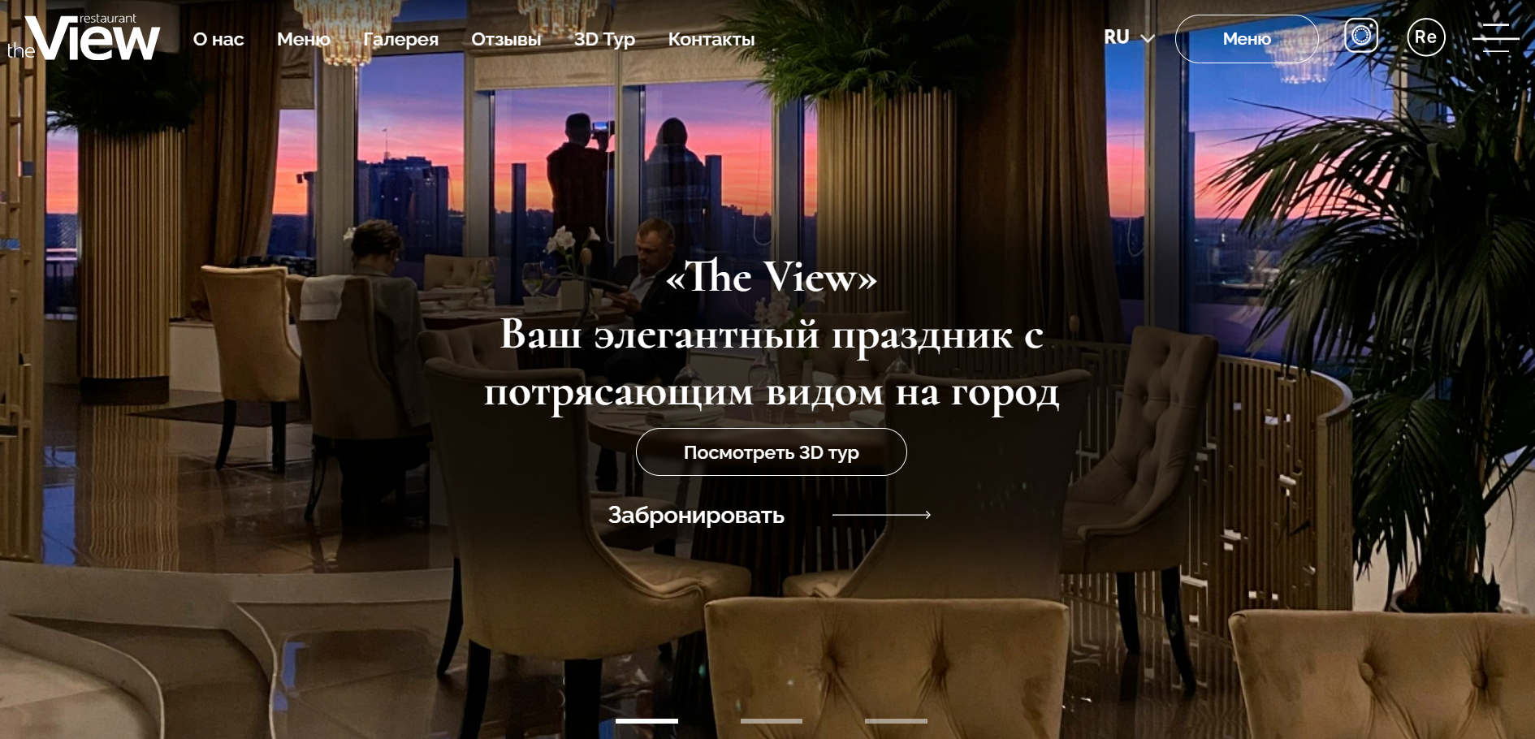

Рисунок 1.6 – Главная страницы сайта «The View»

В хедере расположены страницы: «О нас», «Меню», «Галерея», «Отзывы», «З-D тур», «Контакты» – логотип компании. В правой части находятся функция переключения языков, кнопка перехода на меню, иконка-ссылка на социальную сеть и выпадающее меню с страницами сайта. Раздел «О нас» содержит небольшой текстовый блок. Перейдя в «Меню», можно ознакомиться с блюдами кухни, которые разделены на категории. Страница «Меню» содержит изображения, разделенные на меню, интерьер, бар. В блоке «Отзывы» находится форма для отправки отзывов, предложением. Нет возможности посмотреть оценки и впечатления гостей ресторана. Также по пятибалльной системе каждый, кто оставляет отзыв, может оценить кухню, комфорт, обслуживание.

Футер на сайте ресторана «The View» содержит несколько важных элементов, которые обеспечивают дополнительную информацию и удобство для пользователей. Присутствует адрес ресторана с указанием расположения на карте. Это позволяет посетителям определить местоположение ресторана. Также содержится информация о времени работы ресторана. Возле карты расположен логотип ресторана, который является визуальным символом.

При создании сайта подключен JavaScript для создания слайдера с переключение изображений. На сайте «The View» используются семантические теги для обозначения шапки, подвала, разделов и навигации сайта. Часто используемые теги: <link>, <a>, <label>, <button>, <svg> и другие.

Сайт ресторана предлагает ряд преимуществ, которые делают его привлекательным и удобным для пользователей. Одно из главных преимуществ сайта является возможность просмотра 3D-модели ресторана. Эта функция позволяет посетителям получить представление о внутреннем интерьере и дизайне ресторана перед тем, как посетить заведение. Стоить заметить форму обратной связи, которая позволяет посетителям отправлять отзывы, пожелания и вопросы ресторану.

Недостатком является повторение в хедере названия основных страниц: возле меню и в выпадающем списке. Решением этой проблемы может быть – убрать выпадающий список в правом верхнем углу.

Недостатком сайта ресторана «The View» является повторение названия основных страниц в хедере, как на самой странице меню, так и в выпадающем списке. Это может создавать избыточность информации и затруднять навигацию для пользователей. Одним из возможных решений этой проблемы может быть удаление выпадающего списка из хедера, оставив только название основной страницы. Вместо этого, можно добавить более компактные иконки или символы, которые будут служить ссылками на другие разделы сайта.

## 1.4 Обзор технологий и программных средств

Современные веб-сайты − это сложные конструкции, в которых сочетаются разнообразные технологии и программные средства. Ключевые компоненты, лежащие в основе функциональности и эффективности веб-проектов: фронтенд, HTML5 и CSS3, бэкендом, обеспечивающие надежное взаимодействие с базой данных, каждый аспект разработки веб-сайтов играет важнейшую роль. В данном курсовом проекте будут использованы HTML и CSS.

HTML − это язык гипертекстовой разметки текста, который нужен для размещения элементов на веб-странице: текст, картинки, таблицы. При посещении сайта, браузер подгружает HTML-файл с информацией о структуре и контенте веб-страницы. HTML как бы выстраивает визуальный фундамент сайта, но не «запускает» сайт самостоятельно. HTML-файл всего лишь указывает, где располагаются элементы, какой у них будет дизайн [5].

CSS − это язык описания внешнего вида документа, то есть он отвечает за то, как выглядят веб-страницы: цвет фона и декоративных элементов, размер и стиль шрифтов [6].

CSS, в свою очередь, используется для определения внешнего вида и стилизации веб-страниц. С помощью CSS можно задавать цвета, шрифты, размеры, расположение элементов, анимации и многое другое. Который позволяет разработчикам создавать привлекательный и согласованный визуальный дизайн для веб-сайта.

HTML и CSS тесно взаимодействуют друг с другом. HTML определяет структуру содержимого, а CSS определяет его внешний вид. Веб-браузеры интерпретируют HTML-код и применяют соответствующие стили из CSS, чтобы отобразить страницу в соответствии с заданными правилами стилизации.

Обычно HTML-код и CSS-стили размещаются в отдельных файлах, которые затем подключаются к веб-странице. Это позволяет разделять структуру, что упрощает поддержку и модификацию кода.

HTML и CSS являются основными инструментами веб-разработки и необходимы для создания любого веб-сайта. Компоненты обладают простым синтаксисом и широкой поддержкой веб-браузерами, что делает доступными и удобными для использования разработчиками.

В ходе разработки курсового проекта была использована стандартная технология Flexbox. Это сделано для обеспечения простоты создания адаптивного дизайна и внедрения дополнительного функционала на веб-сайте. Выбор этих средств обусловлен широким использованием и эффективностью.

Flexbox − CSS-модуль, созданный для горизонтального и вертикального выравнивания, задания направления и порядка блоков в контейнере, даже когда их размер неизвестен или изменяется динамически. Flexbox объединяет множество свойств, с помощью которых задача создания адаптивных макетов становиться более простой. Отличительной чертой Flexbox является возможность изменения размеров вложенных html элементов, с целью как можно лучше заполнить всю доступную область родительского элемента [7].

Необходимый этап в работе − проверка работы написанного кода. Следует проверить, как открывается сайт в разных браузерах и при разной ширине экрана. Соответствует ли он дизайнерскому макету.

Perfect Pixel − это популярный инструмент, который помогает проверить качество верстки и соответствие ее макету. Он доступен в виде дополнения для различных веб-браузеров. С помощью Perfect Pixel можно добавить на страницу изображение в формате .jpg с макетом и отобразить его как полупрозрачный слой. Это позволяет сравнить вашу верстку с макетом и оценить точность ее выполнение в соответствии с задумкой дизайнера.

Валидатор − это сервис, который проверяет разметку HTML и CSS на наличие ошибок. Помогает выявить потенциальные проблемы, которые могут возникнуть при работе вашего кода в реальности. Валидатор позволяет проверить код по ссылке, загрузить файл целиком или вставить фрагмент кода для проверки. Он анализирует структуру и синтаксис вашего кода и указывает на возможные ошибки или несоответствия стандартам.

Использование таких инструментов, как Perfect Pixel и валидатор, помогают обеспечить качество и соответствие верстки макету. Такие инструменты упрощают процесс проверки и исправления ошибок, что позволяет создавать более точные веб-сайты.

**2 Проектирование**

**2.1 Описание страниц проекта**

Макет сайта оформлен в стиле лендинга, представляющего собой одностраничный формат размещения контента. Основная задача одностраничного сайта заключается в привлечении внимания посетителей. Особенностями является четкое и привлекательное описание предложений, использование элементов, таких как отзывы клиентов, простота восприятия информации с помощью качественного дизайна и хорошо структурированного контента. Такой тип сайта является очень удобным для всех устройств, всё находится на одной странице и дополняется слайдерами и формами для лучшего представления контента.

Блоки на сайте-лендинге разделяются на две зоны: зона, заменяющая главную страницу и зона остального контента. В первой зоне размещён главный блок, в котором будет расположена основная информация и контент, а также хедер, в котором находятся выпадающее меню, логотип, а также кнопка для бронирования и контактный номер.

Далее идут поочерёдно блоки, содержащие в себе изображение вариантов приготовления блюд. Второй блок представляет информацию о меню в виде текстовой информации, с целью ознакомить пользователя с ценами и названиями блюд ресторана. Для ознакомления с персоналом на сайте представлен третий блок с изображением одного из поваров, заголовком, дополнительным текстом и элементами дизайна. Далее на сайте располагаются иконки с категориями блюд и статьи с функцией читать больше.

Заходя на сайт, пользователь может забронировать столик, заполнив форму. Указать дату, время, количество человек для отправки. Данный блок создаётся для удобства пользователей. Тем, что можно самому пользователю выбрать время и дату вручную. Также предложено определенное количество человек для выбора.

Заходя на сайт, пользователь также может увидеть, как выглядят блюда. Следующий блок демонстрирует карточки с изображениями, которые имеют ссылки с переходом на страницы с дополнительной информацией.

После окончания всех блоков, сайт завершает футер. В футере расположены поле с кнопкой отправки почты, контактная информация, ссылки в виде иконок на социальные сети ресторана и логотип, который является ссылкой на главную страницу сайта.

Шапка и футер сайта-лендинга, макет которого представлен в приложении А (рисунки А.1, А.2). Сайт-лендинг имеет отличительную особенность: выпадающее меню в хедере, которое содержит названия блоков страницы. В левой части хедера расположен логотип. В правой части находится кнопка для бронирования столиков и контактный телефон для связи с рестораном. Футер содержит логотип, который является ссылкой на начало страницы. Также футер содержит контактную информацию ресторана и форму для заполнения почты. Футер завершает просмотр сайта.

Цветовая гамма сайта содержит оттенки зеленого как светлого, так и зелёного. Были использованы такие цвета как rgba (235, 240, 228, 1), rgba (35, 48, 0, 1), rgba (94, 102, 0, 1). В текстовых блоках использованы библиотеки шрифтов Rufina с засечками – это основные названия и заголовки и Lato без засечек – контактная информация, описание блюд. Главная страница содержит логотип, который отображает название ресторана, вписанного в прямоугольник. Также в хедере содержится иконка бургер, предполагающая выпадающее меню при нажатии. Футер содержит иконки социальных сетей.

**2.2 Структурная схема проекта**

Структурная схема проекта играет важную роль в процессе разработки проекта. Помогает организовать информацию и создать представление о том, как элементы проекта связаны между собой. Хорошо составленная структура обеспечивает удобство использования и легкость навигации.

Структурная схема сайта представлена в приложении А (рисунок А.4).

Для обеспечения удобного и структурированного доступа ко всем компонентам сайта необходимо организовать структуру папок и файлов. В основной папке проекта содержится HTML файл, который является основным файлом сайта. Внутри которого расположена папка css c css файлами, которая определяет стили для элементов сайта. Также созданы папки fonts, в которой находятся шрифты, используемые на сайте и img со всеми изображениями проекта. В результате, такая структура папок и файлов позволяет удобно организовать и найти все необходимые компоненты сайта, обеспечивая легкость в разработке проекта. Структура папок с файлами, которые используются в данном курсовом проекте представлена на рисунке 2.1.

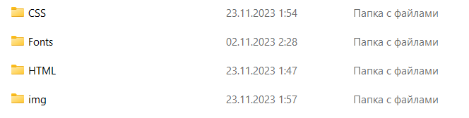

Рисунок 2.1 – Структура файлов полученного веб-сайта

Этап проектирования необходим при разработке веб-сайта, так как позволяет структурировать данные о макете сайта, а также файлах и каталогах, используемых во время разработки. Подробное описание страницы вместе с представлением дизайн-макета сайта-лендинга позволяет получить наилучшее представление о будущем веб-сайте, а структурная схема проекта определяет иерархию связей между будущими блоками проекта.

**3 Реализация проекта**

**3.1 Описание вёрстки**

Верстка – это описание визуальной части сайта с помощью гипертекстового документа на основе HTML-разметки и каскадных страниц стилей. Вёрстка позволяет соединять и располагать на странице веб-документа разные элементов веб-сайта: текстовые блоки, изображения, таблицы, видео и так далее Вёрстка является одним из самых важных аспектов создания веб-сайта, так как от качества вёрстки зависит скорость загрузки сайта, корректность его отображения в различных браузерах, адаптивность веб-сайта.

Существуют несколько критериев, которые описывают хорошую вёрстку веб-сайта. Вот некоторые из них:

1. Адаптивность: веб-сайт должен быть способен корректно отображаться на различных устройствах и экранах, включая компьютеры, планшеты и смартфоны. Это обеспечивает удобство использования для пользователей.

2. Кроссбраузерность: вёрстка должна быть совместима с разными веб-браузерами, такими как Chrome, Opera, Microsoft Edge, Yandex и другими браузерами. Это гарантирует, что сайт будет одинаково хорошо отображаться на всех платформах.

3. Валидность HTML-разметки: HTML-код веб-страницы должен соответствовать стандартам. Это помогает обеспечить правильное отображение и работу сайта, а также улучшает его доступность для поисковых систем.

4. Регулировка переполнения контента: если содержимое веб-страницы выходит за пределы доступного пространства, должны быть применены методы для обеспечения корректного отображения и возможности прокрутки.

5. Корректное подключение сторонних файлов: все внешние файлы, такие как изображения, таблицы стилей CSS, должны быть правильно подключены и доступны для загрузки. Это гарантирует, что сайт будет отображаться правильно и функционировать должным образом.

6. «Pixel Perfect»: элементы веб-страницы должны быть размещены и стилизованы согласно предоставленному макету, чтобы достичь максимально точного визуального соответствия.

7. Стилистическое единство: весь код и стили должны быть написаны в одном стиле и соответствовать установленным стандартам.

Соответствие вышеперечисленным критериям достаточно для того, чтобы вёрстка считалась удовлетворительной.

Для лучшего представления внешнего вида будущей вёрстки прикрепляется макет веб-сайта, где кроме основных элементов и блоков изображены декоративные элемент, прилагаются комментарии и пожелания к исполнению вёрстки. Макет основной страницы веб-сайта представлен в приложении А (рисунок А.5).

При вёрстке данного веб-сайта использовались стандартные средства создания веб-страниц, такие как язык разметки гипертекста HTML и каскадные таблицы стилей CSS. Во время создания вёрстки использовались семантические теги для указания предназначения элементов и обозначения общей структуры страницы в коде. Часто используемые семантические теги:

– <header> для обозначения шапки сайта;

– <footer> для обозначения подвала сайта;

– <section> для выделения блоков на странице.

Благодаря использованию данных тегов на каждой странице удалось создать легко читаемую структуру с разделением на приоритетные для сайта блоки. Так, на странице отдельно выделены шапка и подвал сайта, секции для блоков. Такой подход позволяет облегчить понимание кода вёрстки при его прочтении, а также обеспечить построение страниц на основе смыслового предназначения блоков, а не их содержания. Использования данного подхода, а также вышеперечисленных семантических тегов достаточно для того, чтобы назвать данную вёрстку семантической.

Сайт ресторана содержит большое количество иллюстраций и представления своей продукции не в текстовом формате, а в виде изображений. Информация на сайте расположена в виде блоков, соответствующая названиям контента. Блоки на сайте созданы с помощью тега <section> с соответствующими стилями для задания элементам свойств. Информация добавлена в блоки с помощью тегов <p>, <img>, <a>, <form>, <option>, <div> и других. Сайт является визитной карточкой ресторана и содержит информацию блюд.

Для привлечения внимания посетителей сайта использовались различные эффекты при наведении на элементы. При нажатии на кнопку «Reservations» в хедере страницы изменяется цвет фона и осуществляется переход на страницу «404». Макет страницы «404» представлен в приложении А (рисунок А.3). В блоке «Recent_Post», нажимая на комментарии, открывается выпадающее окно для просмотра одного из комментариев посетителей ресторана. Заполнив форму в блоке «Form_Reservation» и для дальнейшей отправки нажимается кнопка «Book Now», которая имеет тень с закруглёнными краям прямоугольника. Предполагается, что после ввода электронной почты осуществляется ее дальнейшая отправка при нажатии на кнопку «Subscribe». При нажатии на которую она становится белой.

Часто встречающимся на страницах элементом является шапка сайта. Шапка была свёрстана в виде логотипа, выпадающего меню, кнопки и текстового блока. Шаблон вёрстки шапки представлен на листинге 3.1.

<header>

<div class="left_header">

<img class="logo" src="../img/Logo.png" alt="FoodZero" />

<div class="burger-container">

<div class="burger-icon">&#9776;</div>

<ul class="menu-list">

<li class="menu-item-large">Menu</li>

<li>Features</li>

<li>Chef</li>

<li>Reservation</li>

</ul>

</div></div>

<div class="right_header">

<p class="number">+86 852 346 000</p>

<a href="../HTML/404.html">

<button class="reservation">

<p>Reservations</p>

</button></a>

</div>

</header>

Листинг 3. – Шаблон вёрстки шапки сайта

Верстка подвала сайта включает в себя несколько важных шаблонных элементов. Один из них – иконки социальных сетей, которые представляют собой ссылки на различные страницы. Слева от иконок располагается логотип сайта, который является ссылкой на главную страницу. Верстка подвала сайта обычно организована таким образом, что логотип находится слева от блока, содержащего другие элементы и иконки. Используемый код вёрстки подвала сайта представлен на листинге 3.2.

<section class="footer">

<a href="#">

<p class="logo_footer">Food Zero.</p>

</a><div class="contact">

<p class="text_contact">Contact</p>

<p class="phone_mail">+1+86 852 346 000 [info@foodzero.com</p](mailto:info@foodzero.com%3c/p)>

<p class="address">1959 Sepulveda Blvd. Culver City, CA, 90230</p>

</div>

<div class="right_footer">

<p class="text_footer">Never Miss a Recipe</p>

<div class="rectangle_footer">

<input type="text" id="emailInput" placeholder="Email Address" />

</div>

<p class="description_rectangle">Join our subscribers and get best recipe delivered each week!</p>

</div>

<button class="button_footer">

<p>Subscribe</p>

</button>

<div class="line_footer">

</div></section>

<div class="line_end">

</div><section class="footer_end">

<p class="author_sign">© 2020 Zero Inc. All rights Reserved</p>

<div class="icon_footer">

<a href="https://www.instagram.com/1kopejka1/">

<img src="../img/Icon_instagram.png" alt="Icon_instagram" />

</a>

<a href="https://www.instagram.com/1kopejka1/">

<img src="../img/Icon_twitter.png" alt="Icon_twitter" />

</a>

<a href="https://www.instagram.com/1kopejka1/">

<img src="../img/Icon_facebook.png" alt="Icon_facebook" />

</a>

<a href="https://www.instagram.com/1kopejka1/">

<img src="../img/Icon_youtube.png" alt="Icon_youtube" />

</a>

</div>

</section>

Листинг 3.2 – Шаблон вёрстки подвала сайта

Также одним из повторяющихся элементов сайта являются кнопки, имеющие различные стили при нажатии и наведении. Например, добавление тени кнопки, изменение цвета при наведении. Верстка одной из кнопок представлена на листинге Б.1.

На сайте были использованы формы для бронирования в ресторане, которые позволяют выбрать дату, время, а также количеств человек. Верстка форм представлена на листинге 3.3.

<div class="forms">

<input type="date" id="date" name="date"/>

<input type="time" id="time" name="time">

<select name="select">

<option selected="selected">1 Person</option>

<option>2 Person</option>

<option>3 Person</option>

<option>4 Person</option>

</select>

</div>

Листинг 3.3 – Вёрстка формы бронирования

При создании учитывались различные критерии и использовались соответствующие технологии и методы. Например, для вёрстки сайта была применена технология Flexbox (фрагмент листинга с использованием Flexbox представлен в приложении Б в листинге Б.2), которая позволяет контролировать выход контента за пределы блоков при переполнении и обеспечивает адаптивность при изменении размеров экрана. При создании вёрстки также учитывались акцентные цвета, декоративные элементы и взаимодействия с элементами, соответствующих макету. При разработке сайта была использована технология «Pixel Perfect», которая стремится к максимально точному воспроизведению макета на веб-странице. Однако из-за различных факторов, таких как тип браузера, масштаб страницы пользователя и других настроек, размеры и отображение могут незначительно отличаться на различных устройствах. Важно сделать страниц максимально адаптивными для разных экранов. Весь код веб-страниц был оформлен в одном стиле с использованием основных классов тегов, для описания CSS-свойств.

Также была анимирована кнопка бургер, расположенная в хедере страницы. При нажатии на которую открывается выпадающее меню с названиями блоков. Код для анимации кнопки представлен в листинге Б.3.

Была анимирована кнопка «Reservations» на странице сайта для выделения важности кнопки. В итоге кнопка при нажатии на нее меняет цвет на один из основных цветов страницы. Фрагмент листинга с кодом для анимации данной кнопки представлен в листинге Б.4.

При нажатии на кнопку «Reservations» в хедере страницы изменяется цвет фона и осуществляется переход на страницу «404». Макет страницы «404» представлен в приложении А (рисунок А.3). В блоке «Recent_Post», нажимая на комментарии, открывается выпадающее окно для просмотра одного из комментариев посетителей ресторана. Заполнив форму в блоке «Form_Reservation» и для дальнейшей отправки нажимается кнопка «Book Now», которая имеет тень с закруглёнными краями прямоугольника. Предполагается, что после ввода электронной почты осуществляется ее дальнейшая отправка при нажатии на кнопку «Subscribe». При нажатии на которую она становится белой.

**3.2** **Адаптивная вёрстка**

Адаптивность – одно из ключевых требований, предъявляемых к современным сайтам. Ресурс должен одинаково хорошо демонстрироваться на экране компьютера, планшете, смартфоне. Для этого создается адаптивный дизайн и используется адаптивная верстка. В итоге процесс веб-разработки усложняется, требует дополнительных ресурсов. Но результат стоит вложений: сайт отлично позиционируется на всех основных типах устройств, что гарантирует полноценный охват аудитории.

Для создания адаптивного дизайна для вёрстки, созданной с помощью технологии Flexbox, используют медиа. Медиа-запросы представляют собой средство, которое позволяет изменять свойства элементов веб-страницы в зависимости от характеристик устройства, на котором происходит просмотр сайта. Они используются для оптимизации внешнего вида элементов на адаптивном дизайне, с помощью которых можно переписывать CSS-свойства для элементов, чтобы адаптировать их внешний вид и расположение под различные размеры экранов и разрешения устройств. При этом новые свойства, указанные в медиа-запросе, применяются только при выполнении некоторых условий (например, при ширине девайса меньше указанной в условии медиа-запроса). Из-з того, что основная вёрстка не содержит много сложных для создания адаптивной вёрстки элементов и блоков, где содержится больше трёх колонок, было решено использовать три медиа-запроса:

– для устройств, ширина экрана которых меньше 1000 пикселей;

– для устройств, ширина экрана которых меньше 800 пикселей;

– для устройств, ширина экрана которых меньше 600 пикселей.

В данном случае, выбор медиа-запросов для ширин экрана менее 1000, 800 и 600 пикселей выбран, исходя из тестирования веб-сайта. Определилось, что при этих конкретных ширинах экрана макет веб-сайта начинает выглядеть неоптимально или неудобно для пользователя, и поэтому применяются соответствующие стили и медиа-запросы для улучшения отображения и пользовательского опыта на таких устройствах.

Основная вёрстка предполагает отображение на экранах устройств с шириной до 1920 пикселей, что соответствует ширине исходного макета и распространенной ширине экранов ноутбуков и персональных компьютеров. Для достижения некоторой адаптивности размеров элементов в пределах заданных точек останова, многие элементы были указаны в относительных единицах измерения vw (ширина экрана) и vh (высота экрана). Это позволяет задавать размеры элементов относительно ширины и высоты экрана устройства, что важно при создании адаптивной вёрстки. Например, заголовки страниц могут иметь разный размер шрифта при разных ширинах экрана. При ширине экрана 1000 пикселей заголовки не будут слишком большими, а при ширине экрана 1920 пикселей они не будут казаться мелкими. Таким образом, размеры элементов могут меняться пропорционально размеру экрана, обеспечивая более оптимальное отображение на разных устройствах. Пример использования медиа-запроса для создания адаптивной вёрстки веб-сайта представлен на листинге 3.4.

@media (max-width: 600px) and (min-width: 100px) {

.about_food {

padding: 0;

}

.reservation {

display: flex;

justify-content: center;

align-items: center;

padding: 0;

width: 30vw;

}

.reservation p {

font-size: 0.6em;

}

.name_author {

flex-wrap: wrap;

align-items: center;

justify-content: center;

height: 10vh;

}}

Листинг 3.4 – Использование медиа-запроса в адаптивной вёрстке

Адаптивная вёрстка, предназначенная для ширины экрана меньше 1000 пикселей, которая не отличается от основной. Незначительно были изменены размеры шрифтов на страницах, были уменьшены отступы до краёв экрана. Предполагается, что этот вариант адаптивной вёрстки рассчитан на планшеты. Поэтому для удобства навигации были уменьшены поля форм в блоке «Form_reservation». Изменения произошла и в блоке «Category». Фотографии карточек стали меньше, а также изменились отступы между карточками. Элементы блока «Footer» перестроились в два столбца. Логотип сайта и поле ввода электронной почты стали слева, а контакты и кнопка стали справа. Также изменились отступы внутри данного блока.

Адаптивный вариант вёрстки, функционирующий на экранах шириной меньше 600px, похож на измененный вариант для смартфона Iphone 14 Pro Max с некоторыми изменениями. Были уменьшены размеры шрифтов, а кнопки, наоборот, увеличены. Например, основной текст первого блока уменьшился с 148px до 3em. Ширина кнопки в хедере была уменьшена с 287px до 120px. Карточки в блоке «Form_reservation» были выстроены в одну колонку, вместо трех. В блоке «Cards_Category» карточки с изображениями блюд перестроены в одну колонку. «Footer» страницы перестроен в одну колонку, элементы которой выровнены по центру. Для удобства ввода электронной почты размеры поля ввода не были изменены. Таким образом, в данном варианте адаптивной вёрстки элементы выстроены в одну или две колонки и являются удобочитаемыми с мобильных устройств.

**4 Тестирование**

Тестирование сайта – это процесс, в ходе которого определяется, насколько сайт удобный и привлекательный для посетителя, насколько быстро и легко на нем можно отыскать нужную информацию, соответствует ли дизайн сайта проекту, которому он посвящен [8].

Целью тестирования является общая проверка реального функционирования веб-сайта на соответствие предъявленным требованиям. Существуют различные классификации видов тестирования: тестирование вёрстки с помощью валидатора, кроссбраузерное тестирование, а также скорость загрузки страниц. Также проводится тестирование на различных устройствах и разрешениях экранов для проверки адаптивности и корректного отображения сайта на разных платформах, таких как компьютеры, планшеты и мобильные устройства.

В целом, тестирование сайта является неотъемлемой частью процесса разработки, которая помогает гарантировать качество, безопасность и производительность веб-сайта перед его запуском. Регулярное тестирование и обновление сайта в соответствии с результатами тестирования позволяют поддерживать его в актуальном и работоспособном состоянии.

**4.1 Кроссбраузерное тестирование**

Кроссбраузерное тестирование – вид тестирования, направленный на поддержку и правильное отображение продукта в разных браузерах, на экранах различного разрешения, в том числе мобильных устройствах.

Другими словами, кроссбраузерность – это способность сайта выглядеть во всех браузерах одинаково (или одинаково хорошо) [9].

Для проведения данного вида тестирования были выбраны следующие браузеры: Chrome, Opera, Microsoft Edge, Yandex. Данные браузеры были выбраны потому, что практически любой веб-сайт может отображаться некорректно из-за ошибок в разработке малоподдерживаемых браузеров. Полученный сайт корректно и без изменений отображается во всех вышеперечисленных браузерах, при этом в инструментах разработчика не указано наличие каких-либо ошибок, связанных с загрузкой или подключением файлов, что достаточно для того, чтобы называть кроссбраузерное тестирование выполненным успешно. Исходя из того, что скорость загрузки веб-сайта со сторонних устройств не превышает нескольких секунд. Отображение веб-сайта в браузерах представлено в приложении В. Отображение.в браузерах: Microsoft Edge – рисунок В.1, Chrome – рисунок В.2, Yandex – рисунок В.3, Opera – рисунок В.4.

**4.2 Валидность**

Страница написана на языке разметки гипертекста HTML, который имеет свои собственные правила грамматики, лексики и синтаксиса. Чтобы быть валидным, каждый документ, созданный на HTML, должен соответствовать этим правилам. Проверка на валидность выполняется для того, чтобы убедиться, что вёрстка соответствует международным стандартам, применимым к созданию веб-сайтов. В процессе проверки учитывается правильное открытие и закрытие тегов, корректное использование атрибутов, присутствие необходимого атрибута «alt» у изображений и отсутствие синтаксических ошибок. Вёрстка веб-сайта будет проверяться на валидность кода через сервис «W3C» [10]. Это универсальный валидатор HTML-документов и веб-сайтов. Он проверяет наличие закрывающих или излишних тегов, допустимость использования атрибутов в тегах, правильность указания относительных путей к файлам, а также последовательность размещения заголовков. Вёрстка была полностью протестирована, как файл. Валидатор воспринимает один из атрибутов href элемента link в качестве разделителя сегмента пути. Однако символ «\» в данном контексте указывает на переход на уровень выше в иерархии папок, что является допустимой и широко используемой конструкцией при указании пути к файлу CSS. Также одной из ошибок является отсутствует заголовков в блоках. Если в каком-то случае блок не требует заголовка или заголовок считается несущественным, то добавление текста можно осуществить через теги <p>, <div>. Учитывая, что заголовок не является необходимым для понимания содержимого или структурирования блока. Результат тестирования страницы представлен на рисунке 4.2.

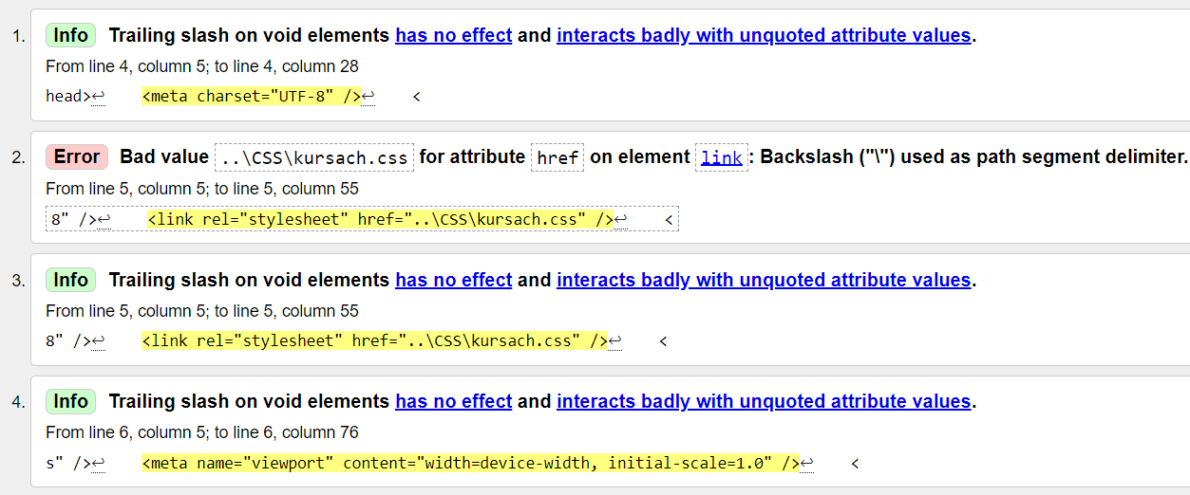

Рисунок 4.2 – Результат тестирования на валидность

После проверки кода на валидность были исправлены все ошибки, содержащиеся в коде.

В результате проведенных тестирований было установлено, что код курсового проекта является валидным и совместимым с различными веб-браузерами. Тестирование имеет важное значение при создании собственного веб-сайта, так как в процессе разработки могут возникать различные проблемы, как со стороны разработчика, так и со стороны различных устройств и браузеров, на которых сайт будет просматриваться. Невозможно предусмотреть все возможные ошибки в веб-верстке, однако, тестирование на кроссбраузерность и валидность, которое было проведено в данном разделе, позволяет существенно сократить их количество.

**Заключение**

Важным аспектом разработки веб-сайта является создание качественной вёрстки. Качественная вёрстка играет основную роль в обеспечении правильного отображения и функционирования сайта, а также точного воплощения его дизайна. Верстка позволяет оптимально расположить элементы на странице и обеспечить удобство в использовании.

Целью курсового проекта является реализация одностраничного сайта-лендинга ресторана. Сайт предоставляет доступ к информации для людей разного возраста и разных интересов. Сделан удобный и практичный пользовательский интерфейс, сайт интуитивно понятен пользователю, адаптивен и является кроссбраузерным.

Сайт состоит из одной главной страницы, в которой содержатся основные блоки: меню, информация о шеф-поваре ресторана, изображения блюд, форма для резервирования.

Для выполнения поставленной цели курсового проекта были реализованы следующие задачи:

1.Обзор аналогов.

2. Обзор технологий и программных средств.

3. Описание страниц проекта.

4. Разработка структурной схемы проекта.

5. Разработка веб-сайта по макету.

6. Добавление веб-сайту адаптивности.

7. Проверка веб-сайта на кроссбраузерность.

8. Тестирование веб-сайта.

В результате проделанной работы был подготовлен современный, удобный сайт ресторане с простой навигацией, доступной для понимания любому пользователю, логичной и последовательной структурой контента. Полученный сайт корректно отображается в популярных браузерах и имеет корректный исходный код. Веб-сайт соответствует макету и является качественным ресурсом для пользователей, которые хотят узнать о ресторане, меню или найти какой-либо нужный ресурс.

**Список использованных источников**

1. Odi.by [Электронный ресурс] / The Odi – Режим доступа: http://odi.by/–Дата доступа: 30.09.2023.

2. Turandot-palace.ru [Электронный ресурс] / Ресторан «Турандот» – Режим доступа: <https://www.turandot-palace.ru/> – Дата доступа: 30.09.2023.

3. Belugamoscow.ru [Электронный ресурс] / Белуга - ресторан современной российской кухни– Режим доступа: <https://belugamoscow.ru/> – Дата доступа: 30.09.2023.

4. View.nrg.by [Электронный ресурс] / The View – Режим доступа: https://view.nrg.by/RU – Дата доступа: 30.09.2023.

5. Skillbox.ru [Электронный ресурс] / Язык HTML – Режим доступа: <https://skillbox.ru/media/code/chto_takoe_html/> – Дата доступа: 02.10.2023.

6. Skillfactory.ru [Электронный ресурс] / CSS – Режим доступа: https://blog.skillfactory.ru/glossary/css/– Дата доступа: 02.10.2023.

7. Jazzteam.ru [Электронный ресурс] / Flexbox – Режим доступа: <https://jazzteam.ru/technical-articles/what-is-flexbox/> – Дата доступа: 15.10.2023.

8. Qalabs.com.ua [Электронный ресурс] / Тестирование сайта – Режим доступа: https://qalabs.com.ua/testirovanie-saitov-osnovnyeetapy.html#:~:text=%D0%A2%D0%B5%D1%81%D1%82%D0%B8%D1%80%D0%BE%D0%B2%D0%B0%D0%BD%D0%B8%D0%B5%20%D1%81%D0%B0%D0%B9%D1%82%D0%B0%20%E2%80%93%20%D1%8D%D1%82%D0%BE%20%D0%BF%D1%80%D0%BE%D1%86%D0%B5%D1%81%D1%81%20%D0%B2,%D0%B4%D0%BB%D1%8F%20%D0%BA%D0%BE%D1%82%D0%BE%D1%80%D1%8B%D1%85%20%D0%BE%D0%BD%20%D0%B1%D1%8B%D0%BB%20%D1%81%D0%BE%D0%B7%D0%B4%D0%B0%D0%BD. – Дата доступа: 24.11.2023.

9. Sedtest-school.ru [Электронный ресурс] / Кроссбраузерное тестирование – Режим доступа: <https://sedtest-school.ru/nyuansy-testirovaniya/krossbrauzernoe-testirovanie/> – Дата доступа: 20.11.2023.

10. Validator.w3.org [Электронный ресурс] / Validator – Режим доступа: https://validator.w3.org/nu/ – Дата доступа: 24.11.2023.

ПРИЛОЖЕНИЕ А

(макеты)

**Макеты шапки и футера сайта-лендинга**



Рисунок А.1 – Дизайн-макет шапки сайта

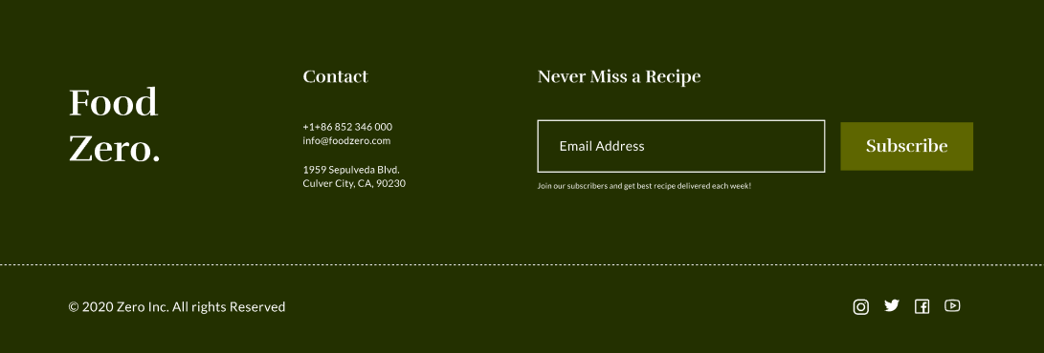

Рисунок А.2 – Дизайн-макет футера сайта

**Макеты страницы «404» сайта-лендинга**

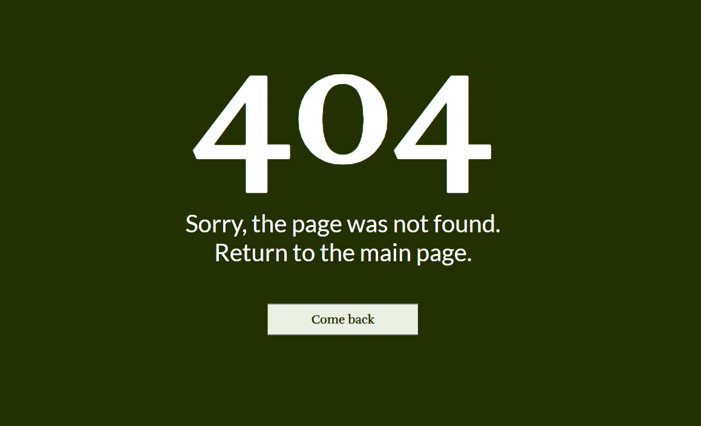

Рисунок А.3 – Дизайн-макет страницы «404»

**Структурная схема проекта**

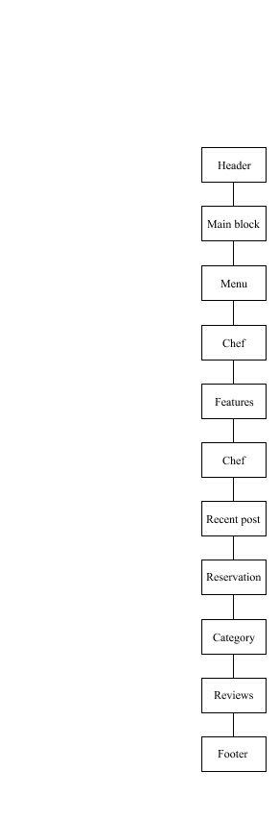

Рисунок А.4 – Структурная схема проекта

**Макет страницы собственного веб-сайта о ресторане**

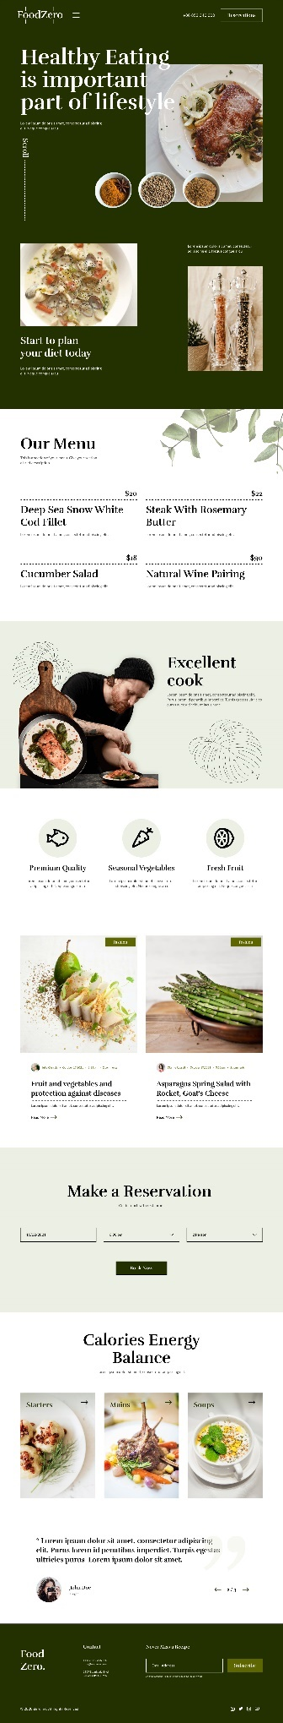

Рисунок А.5 – Дизайн-макет страницы сайта-лендинга

ПРИЛОЖЕНИЕ Б

(код)

**Листинг фрагментов вёрстки страниц веб-сайта**

.button_form:hover {

border-radius: 30px;

box-shadow: 0 4px 8px rgba(0, 0, 0, 0.3), 0 -6px 4px rgba(0, 0, 0, 0.3);}

.description_button {

font-family: "Rufina";

color: #fff;

font-size: 32px;

font-style: normal;

font-weight: 700;

line-height: 48px;

}

Листинг Б.1 – Фрагмент кода анимации декоративных элементов одной из кнопок

header {

display: flex;

flex-direction: row;

width: 100%;

align-items: center;

justify-content: space-between;

}

.left_part {

display: flex;

flex-direction: column;

}

.right_part {

display: flex;

flex-direction: column;

}

.category {

display: flex;

flex-direction: column;

justify-content: center;

align-items: center;

padding: 128px 138px 138px 138px;

}

.footer {

background-color: #233000;

display: flex;

flex-direction: row;

padding: 132px 138px 133px 138px;

}

Листинг Б.2 – Использование Flexbox в элементах страниц сайта

.burger-container {

position: relative;

margin-left: 46px;

}

.burger-icon {

color: #ebf0e4;

font-size: 24px;

cursor: pointer;

width: 94px;

height: 71px;

display: flex;

align-items: center;

justify-content: center;

}

.menu-list {

list-style: none;

padding: 0;

margin: 0;

display: none;

position: absolute;

top: 100%;

left: 0;

color: #fff;

font-family: "Rufina";

font-size: 24px;

font-style: normal;

font-weight: 400;

line-height: normal;

}

.menu-item-large:hover {

font-size: 35px;

}

.burger-container:hover .menu-list {

display: block;

}

Листинг Б.3 – Фрагмент кода для анимации кнопки бургер

.reservation:hover {

background: #5e6600;

color: #fff;

border-color: #fff;

transition: background 0.3s, color 0.3s, border-color 0.3s;

}

Листинг Б.4 – Фрагмент кода для анимации кнопки «Resevations»

ПРИЛОЖЕНИЕ Б

(отображение сайта в браузерах)

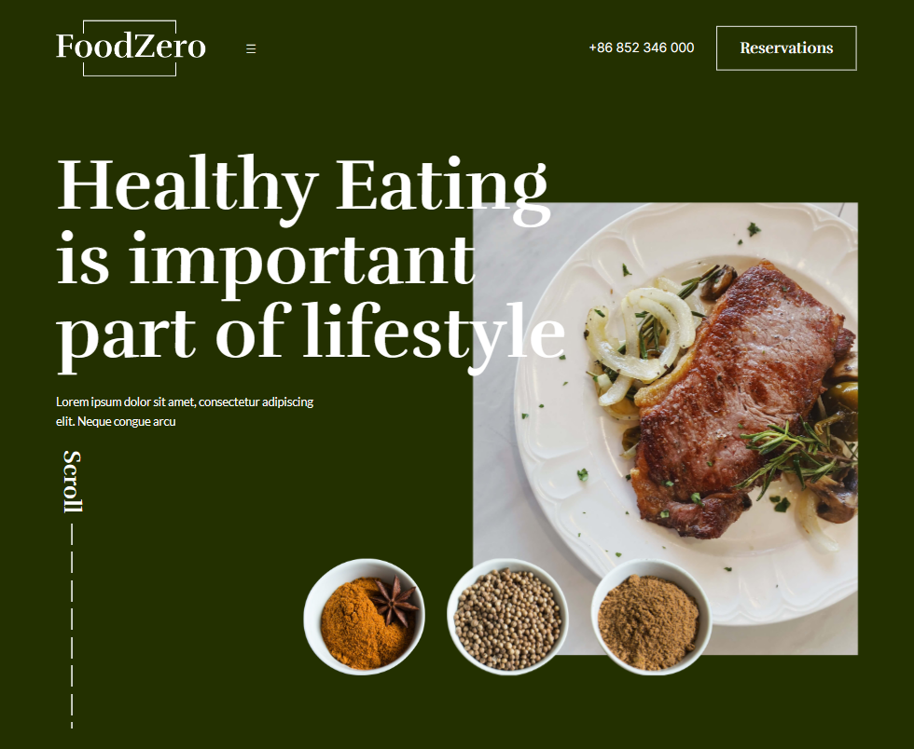

Рисунок В.1 – Отображение в браузере Microsoft Edge

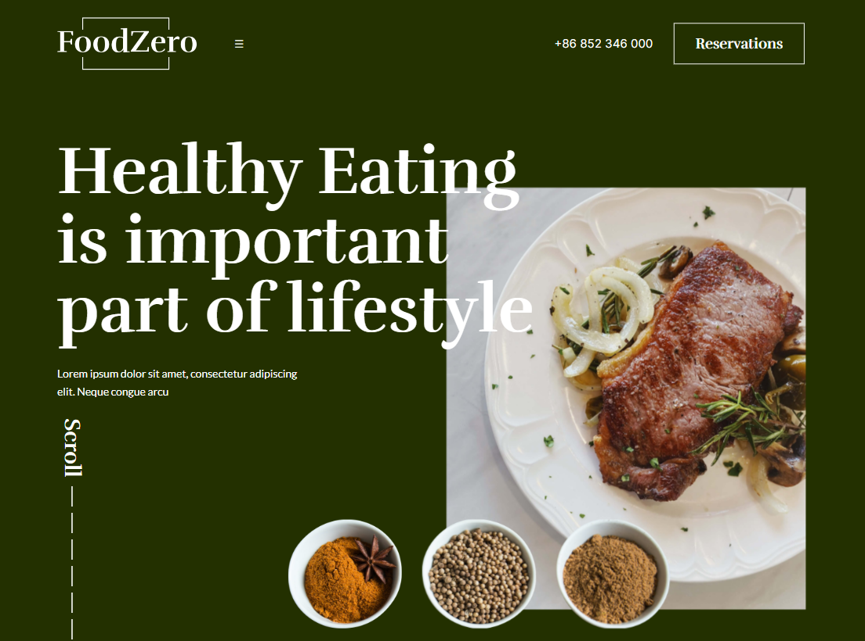

Рисунок В.2 – Отображение в браузере Chrome

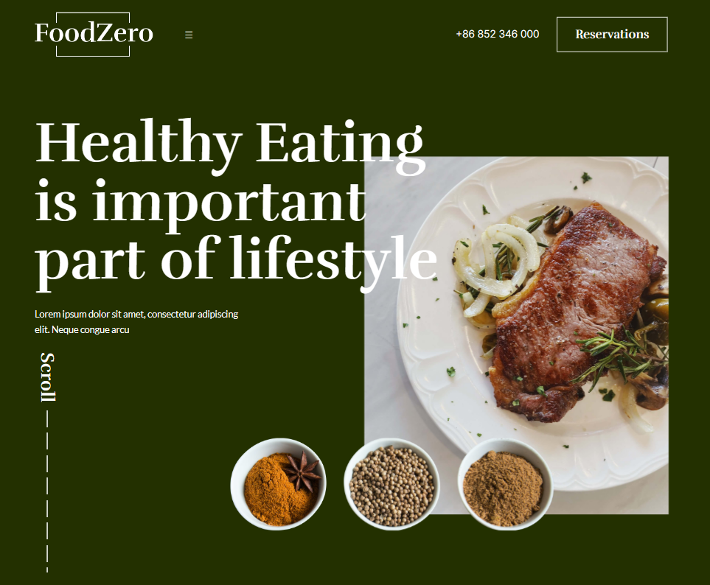

Рисунок В.3 – Отображение в браузере Yandex

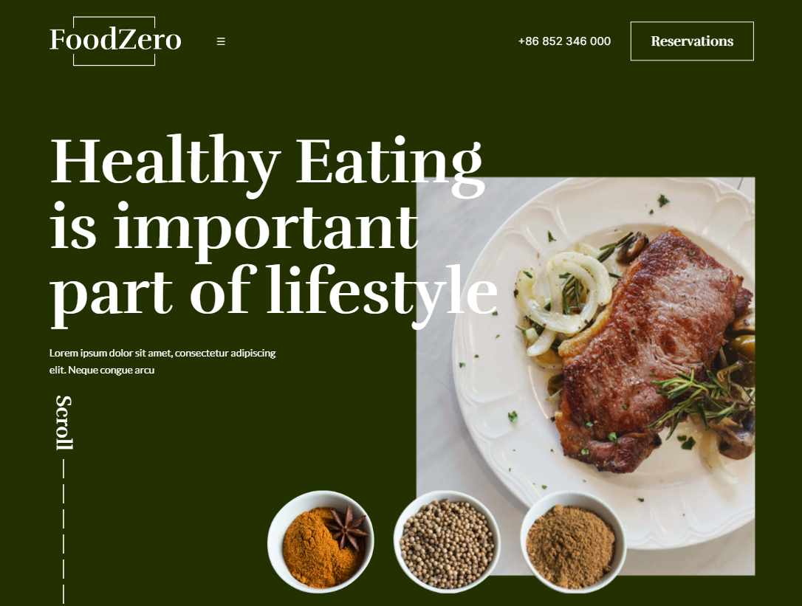

Рисунок В.4 – Отображение в браузере Opera